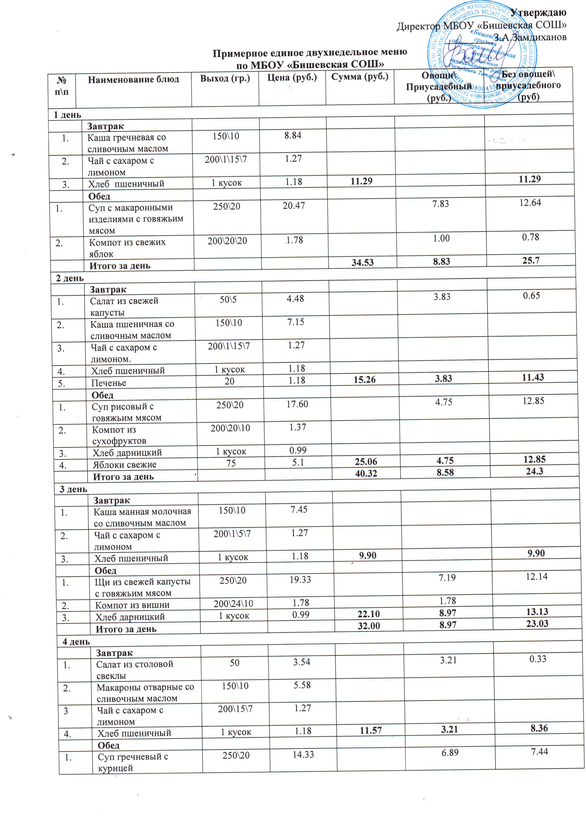

2. | Компот из вишни | 200\20\20 | 1.78 |  | 1.00 | 0.78
3. | Хлеб дарницкий | 1 кусок | 0.99
4. | Пряники | 40 | 3.04 | 20.14 | 7.89 | 12.25
 | Итого за день |  |  | 31.71 | 11.10 | 20.61
5 день
 | Завтрак:
1. | Салат из моркови | 50 | 4.93 |  | 4.00
2. | Каша рисовая молочная со сливочным | 150\10 | 7.91
 | маслом
3. | Чай с сахаром с лимоном | 200\1\15\7 | 1.27
4. | Хлеб пшеничный | 1 кусок | 1.18 | 15.29 | 4.00 | 11.29
 | Обед:
1. | Борщ с капустой с говядиной | 250\20 | 18.67 |  | 4.37
2. | Чай с сахаром с лимоном | 200\1\15\7 | 1.27
3. | Хлеб дарницкий | 1 кусок | 0.99
4. | Печенье | 25 | 1.47 | 22.40 | 4.37 | 18.03
 | Итого за день |  |  | 37.69 | 8.37 | 29.32
6 день
 | Завтрак:
1. | Суп молочный с макаронными | 250 | 9.92
 | изделиями
2. | Компот из сухофруктов | 200\20\10 | 1.37
3. | Хлеб пшеничный | 1 кусок | 1.18
4. | Вафли | 20 | 1.92 | 14.39
 | Итого за день |  |  | 14.39 |  | 14.39
7день
 | Завтрак:
1. | Салат из свежей капусты | 50\5 | 4.48 |  | 3.83 | 0.65
2. | Каша гречневая со сливочным маслом | 150\10 | 8.84
3. | Чай с сахаром с лимоном | 200\1\15\7 | 1.27
4. | Хлеб пшеничный | 1 кусок | 1.18 | 15.77 | 3.83 | 11.94
 | Обед:
1. | Суп с макаронными изделиями с | 250\20 | 20.47 |  | 7.83 | 12.64
 | говяжьим мясом
2. | Компот из сухофруктов | 200\20\20 | 1.37 |  | 1.00 | 0.78
3. | Хлеб дарницкий | 1 кусок | 0.99 | 22.83 | 8.83 | 14.41
 | Итого за день |  |  | 38.60 | 12.66 | 25.94
8 день
 | Завтрак:
1. | Котлеты из говядины | 50 | 13.48 |  | 022 | 13.26
2. | Каша пшеничная со сливочным маслом | 150\10 | 7.15
3. | Чай с сахаром с лимоном | 200\1\15\7 | 1.27
4. | Хлеб пшеничный | 1 кусок | 1.18 | 23.08 | 0.22 | 22.86
 | Обед:
1. | Суп гречневый с говяжьим мясом | 250\20 | 16.33 |  | 6.89
2. | Чай с сахаром с лимоном | 200\1\15\7 | 1.27
3. | Хлеб дарницкий | 1 кусок | 0.99 | 11.37 | 4.78 | 6.59
 | Итого за день |  |  | 41.67 | 7.11 | 34.56
9день
 | Завтрак:
1. | Салат из моркови | 50 | 4.93 |  | 4.00
2. | Каша пшенная молочная со сливочным | 150\10 | 7.44
 | маслом
3. | Чай с сахаром с лимоном | 200\1\15\7 | 1.27
4. | Хлеб пшеничный | 1 кусок | 1.18
5. | Груши | 50 | 5.00 | 19.82 | 4.00 | 15.82
 | Обед:
1. | Суп гороховый с куриным мясом | 250\20 | 12.10 |  | 4.78 | 7.32

2. | Компот из вишни | 200\20\20 | 1.78 |  | 1.00 | 0.78
3. | Хлеб дарницкий | 1 кусок | 0.99
4. | Вафли десертные | 20 | 1.92 | 13.79 | 5.78 | 11.01
 | Итого за день |  |  | 33.61 | 9.78 | 23.83
10день
 | Завтрак:
1. | Рыба минтай припущенная с овощами | 70 | 16.02 |  | 1.50 | 14.52
2. | Макароны отварные со сливочным маслом | 150\10 | 5.58
3. | Чай с сахаром с лимоном | 200\1\15\7 | 1.27
4. | Хлеб пшеничный | 1 кусок | 1.18 | 24.05 | 1.50 | 22.55
 | Обед:
1. | Суп гречневый с говяжьим мясом | 250\20 | 16.33 |  | 6.89 | 9.44
2. | Компот из сухофруктов | 200\20\10 | 1.37
3. | Хлеб дарницкий | 1 кусок | 0.99 | 18.69 | 6.89 | 12.09
 | Итого за день |  |  | 42.79 | 8.39 | 34.4
11день
 | Завтрак:
1. | Салат из столовой свеклы | 50 | 3.54 |  | 3.21 | 0.33
2. | Макароны отварные со сливочным | 150\10 | 5.58
 | маслом
3. | Чай с сахаром с лимоном | 200\1\15\7 | 1.27
4. | Хлеб пшеничный | 1 кусок | 1.18 | 11.57 | 3.21 | 8.36
 | Обед:
1. | Суп рисовый с говяжьим мясом | 250\20 | 17.60 |  | 4.75 | 12.85
2. | Компот из сухофруктов | 200\20\10 | 1.37
3. | Хлеб дарницкий | 1 кусок | 0.99
4. | Пряники | 40 | 3.04 | 23.00 | 4.75 | 18.25
 | Итого за день |  |  | 34.57 | 7.96 | 26.61
12день
1. | Гороховое пюре с овощами со | 150\10 | 7.54 |  | 1.55 | 6.09
 | сливочным маслом
2. | Чай с сахаром | 200\1\15\7 | 0.83
3. | Хлеб пшеничный | 1 кусок | 1.18
4. | Печенье | 25 | 1.77 | 11.02 | 1.55 | 9.47
 | Итого за день |  |  | 11.02 | 1.55 | 9.47
 | Всего: |  |  | 398.9 | 93.3 | 296.6
 | Всего в день среднее |  |  | 33.24 | 7,78 | 25.46

